小三小三·非同一般

01 来园情况

1.今天3月27日 周五。来园人数：来园幼儿30人，陈依诺、刘云熙、漆一洛、曹筠苒请假。
2.早点内容：鲜牛奶、红糖发糕、每日坚果。
02区域游戏
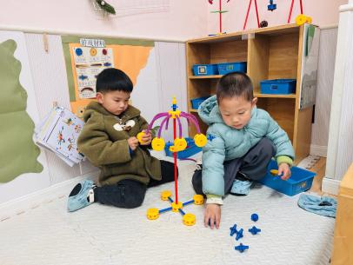 | 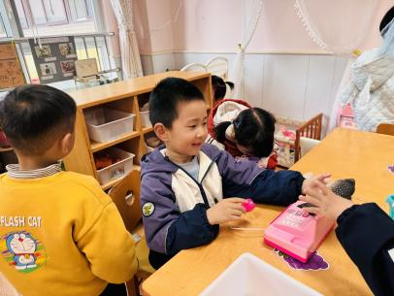 | 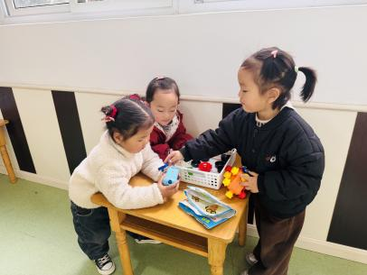
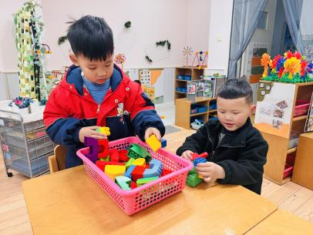 | 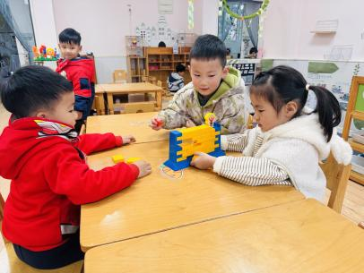 | 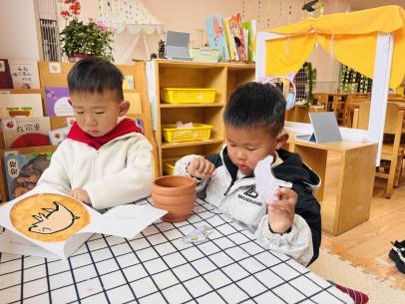
03户外游戏
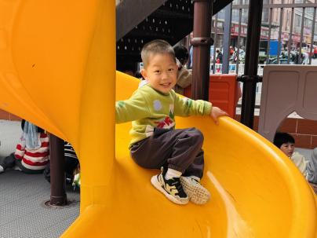 | 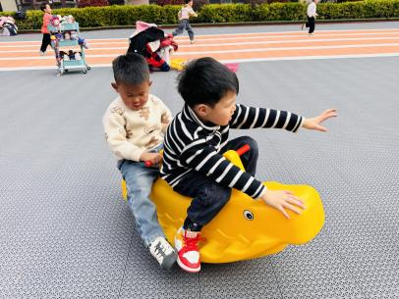 | 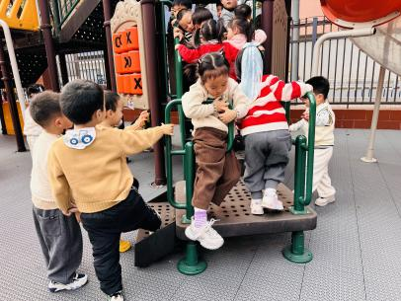
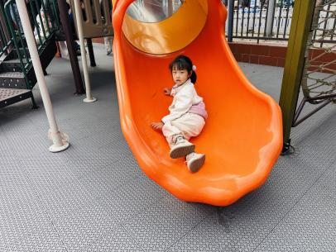 | 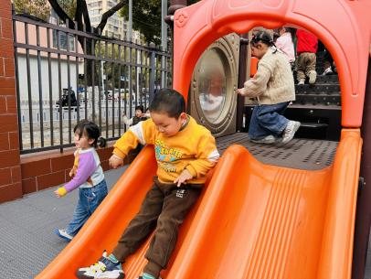 | 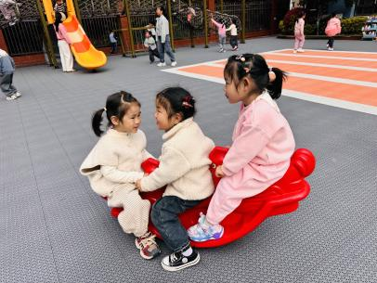

04集体活动
《两片树叶》是一则充满想像、富有童趣的优美散文，散文通过运用比喻、想像、夸张的手法，讲述了小树苗上两片树叶的成长过程。这篇散文语言优美，虽然内容夸张但又贴近幼儿生活，能引起幼儿欣赏的兴趣，发展幼儿的想像力，激发幼儿对文学作品的兴趣。

05生活活动
1.午餐时光：
今天中午我们吃的是：红薯米饭、土豆烧牛肉、花菜炒肉沫和山药鸽子汤。
全部吃完：谢佑希、周晨、黄灿珝、颜诗芮、韩昕硕、王苏煜、翟浩程、万奕辰、李一乐、游然、王君霖、吴一一、翟浩扬、蔡楠、张嘉硕、李茗泽、戴奕彤、刘晨奕、唐瑾妍、刘佳麒、韩宇辰、赵卿媛、霍佳禾、樊星辰、张皓冉、张予诺。
继续加油：黄亦可、胡攸同、包羽昕、郭智彬。

